Пермский филиал федерального государственного автономного  
образовательного учреждения высшего образования  
«Национальный исследовательский университет  
«Высшая школа экономики»

*Факультет социально-экономических и компьютерных наук*

Мальшаков Александр Аркадьевич

**Самостоятельная работа**

студента образовательной программы «Разработка информационных систем для бизнеса» по направлению подготовки 38.03.05-Бизнес - информатика

Руководитель

Старший преподаватель кафедры ИТБ ____________

Дацун Н. Н.

Пермь, 2024 год

# Оглавление

Массив 3

Функция ввода данных 3

Функция поиска элементов по значениям ключевых атрибутов 3

Функция добавления элементов в массив 3

Функция удаления элемента из массива 3

Бинарное дерево 4

Функция вывода данных 4

Функция поиска элементов по значениям ключевых атрибутов 4

Функция удаления записи из дерева 4

Линейный список 5

Функция добавление с упорядочиванием 5

Просмотр записей в порядке ввода 5

Просмотр записей в отсортированном порядке 5

Поиск записи по значениям ключевых атрибутов 5

Удаление записи 5

Дополнительно 6

Самооценка 7

# Массив

Массив хранит саму таблицу, список и дерево хранят указатели на массив так как это удобнее для вывода и проектирования функций, а также это не занимает больше памяти чем хранить индексы массива.

Массив представляет собой структуру, которая хранит указатель на массив записей, а также их количество и методы для работы с ними.

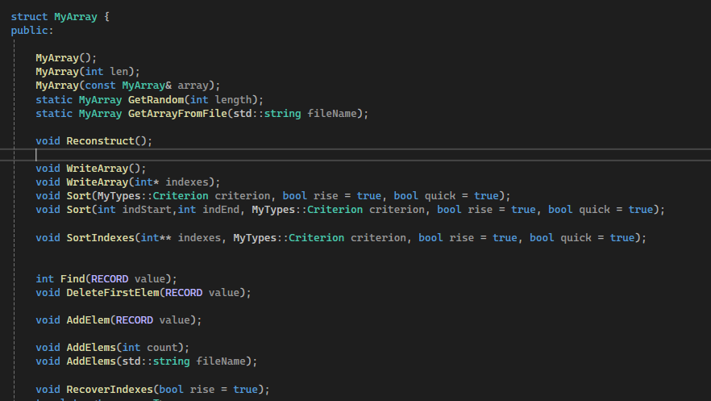

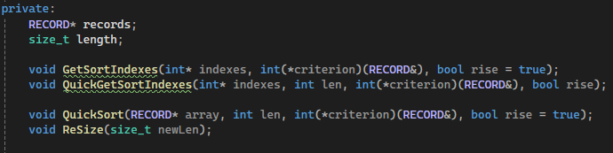

## Функция ввода данных

Для ввода массива были спроектированы 3 функции ввода, с консоли, с файла, с помощью генератора псевдослучайных чисел.

Для преобразования строки в запись была спроектирована функция.

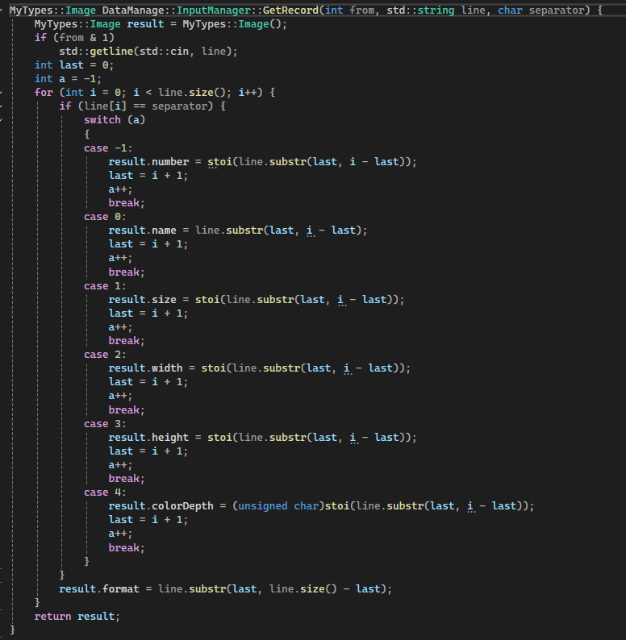

### С консоли

Функция ввода массива с консоли.

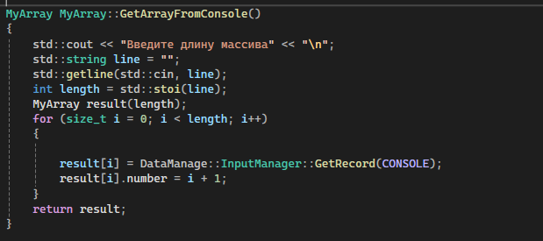

### С файла

Функция ввода массива с файла.

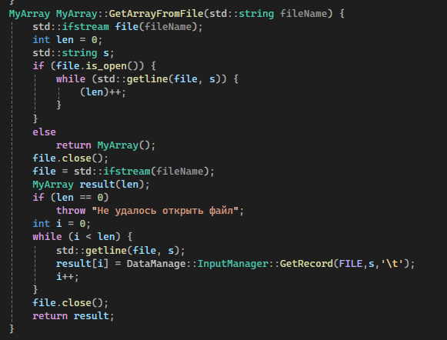

### Случайно

Функция получения массива псевдо случайно.

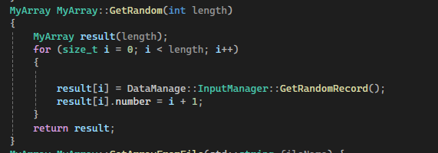

Функция получения случайной записи.

Изображение выглядит как текст, снимок экрана, Шрифт

Контент, сгенерированный ИИ, может содержать ошибки.

Функция получения случайной строки

Изображение выглядит как текст, снимок экрана, Шрифт

Контент, сгенерированный ИИ, может содержать ошибки.

## Вывод элементов массива

## Функция поиска элементов по значениям ключевых атрибутов

**Бинарный поиск**

**Итерационный**

**Поиск всех элементов**

## Функция добавления элементов в массив

Добавление 1 элемента

Добавление массива элементов из консоли

Добавление массива элементов из файла

## Функция удаления элемента из массива

Удаление всех элементов попадающих под критерий

Удаление первого попавшегося элемента

# Бинарное дерево

Структура дерева

## Функция вывода данных

## Функция поиска элементов по значениям ключевых атрибутов

## Функция удаления записи из дерева

# Линейный список

## Функция добавление с упорядочиванием

## Просмотр записей в порядке ввода

## Просмотр записей в отсортированном порядке

## Поиск записи по значениям ключевых атрибутов

## Удаление записи

# Дополнительно

# Самооценка